2024年校院级SRTP项目院（系）评审注意事项
SRTP项目学生申报环节已于11月9日24：00结束，指导教师审核环节将于11月10日24：00完成。现进行院（系）评审，要求如下：
- 项目评审推荐分为A+/A/B/C/D一共5类，各类比例要求：
A+类：校重大（不超过15%）
A类：校重点（不超过20%）
B类：校一般（不超过40%）（吴院不超过50%）
C类：院系级
D类：不立项
- SRTP项目院（系）评审须采用学生现场答辩，专家评审的形式进行；
如果项目数量多，可选择先在系统中进行网上初评，初步确定项目排序。网评操作流程见文后附件2。之后排序在前35%的项目必须进行现场答辩评审，确定最终项目级别。
三、若不需要网评环节，可在系统立项管理-分配院级专家组-批量跳过专家流程。
四、建议根据项目研究内容划分答辩分组，每组3位答辩评委。注意：教师不得评审自己指导的项目！立项参考评分标准见文后附件1，小组打分汇总后，将各组成绩进行规格化处理再排序，成绩排名应向学生公示，公示无异议后再在系统内登记成绩。
五、学院评审（现场答辩评审+系统录入结果）截止日期为11月30日，请各学院尽快确定评审时间地点并报教务处。

教务处实践教学科
2023年11月10日

附件1：
立项评审指标

主要评审指标 | 分值 |  | 得分 | 备 注
项目内容叙述清楚的程度 | 25
与项目指南的相关性
与指导教师在研项目的相关性
项目是否有创新点或实用性 | 30
项目能使学生受到完整科研训练的程度
项目预期成果表述的完整性
学院或学校是否能够提供项目研究环境 | 20
项目成员组成的合理性
对经费使用情况的安排
技术路线方面的可行性 | 25
学生知识基础和技能方面的可行性
在一年之内完成项目任务的可能性
总 分 | 100
综合评价（指出项目主要的优势和主要的问题）：

结论： |  | 排序：
评审专家签字：

年 月 日

附件2：网评项目系统操作流程
①为评审老师设置“学院专家”身份。在用户管理中，勾选相关老师，点击批量指定学院专家（若需要跨学院指定学院专家，可联系金老师处理）
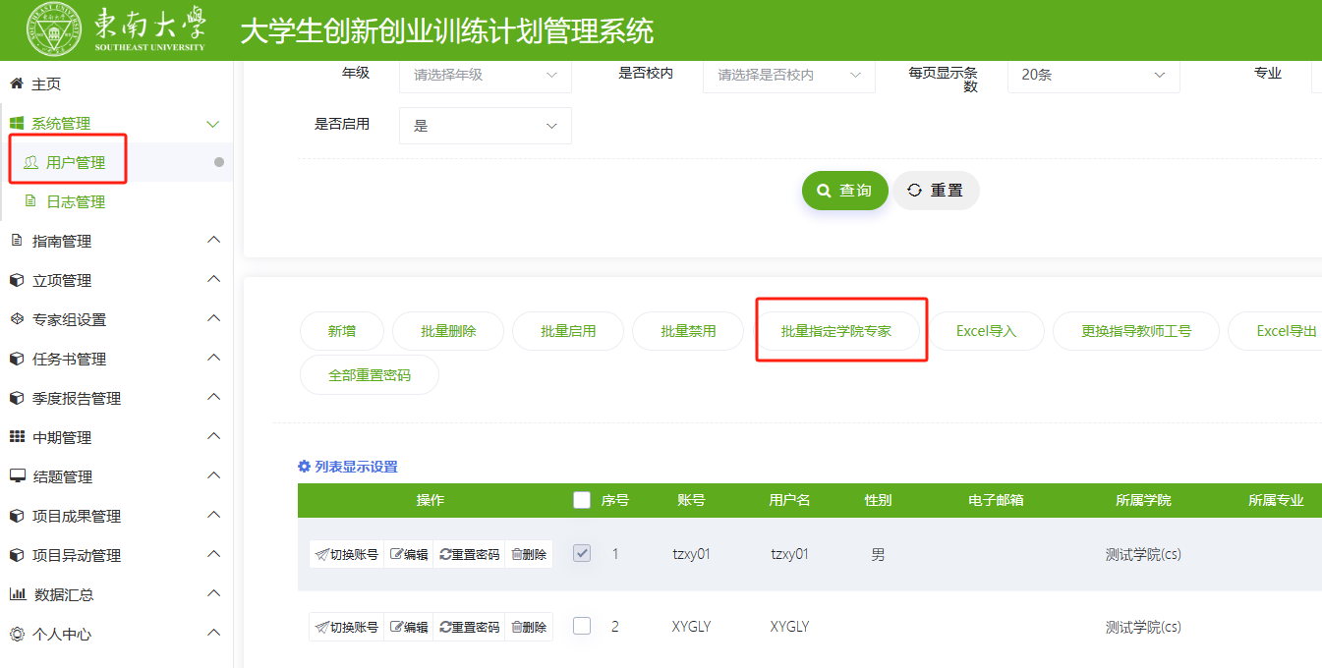

②建立专家组。点击专家组设置-院级专家组设置-新增，输入专家组名称，建议命名为“xx学院1”“xx学院2”等以此类推。（若往年已设好专家组，则不需要重新设置）
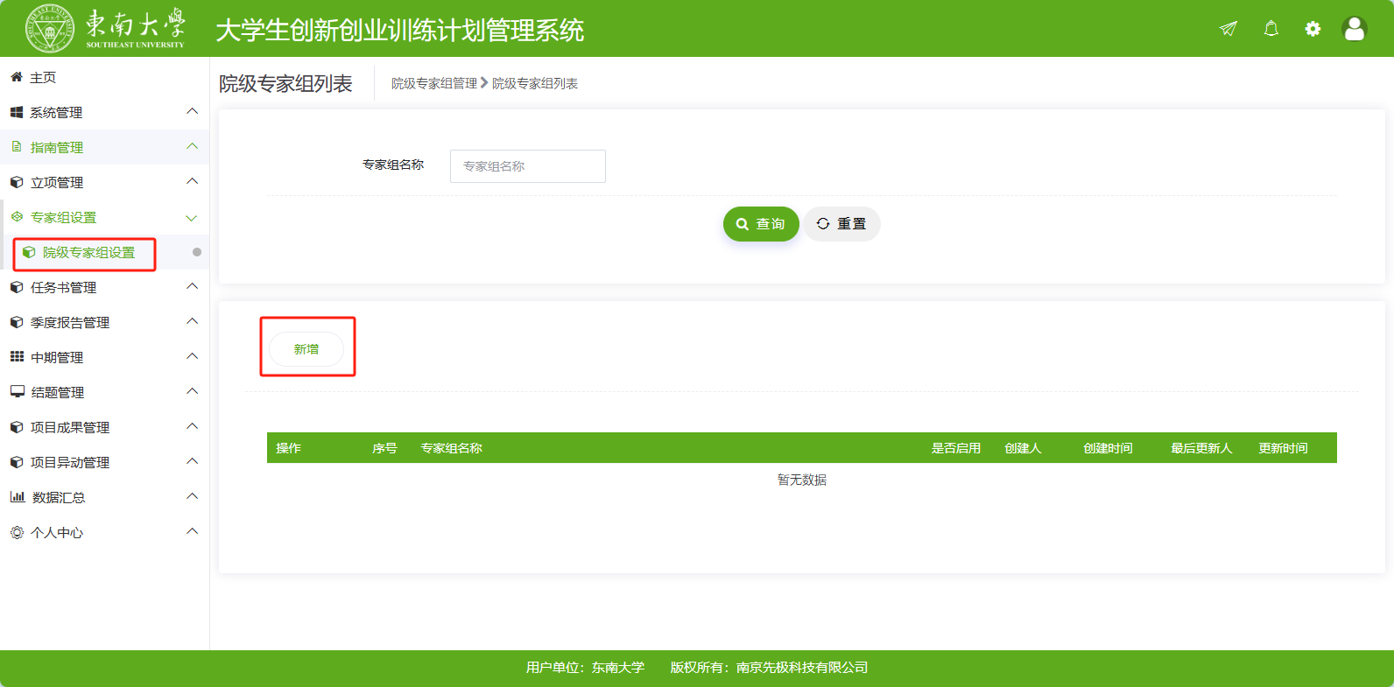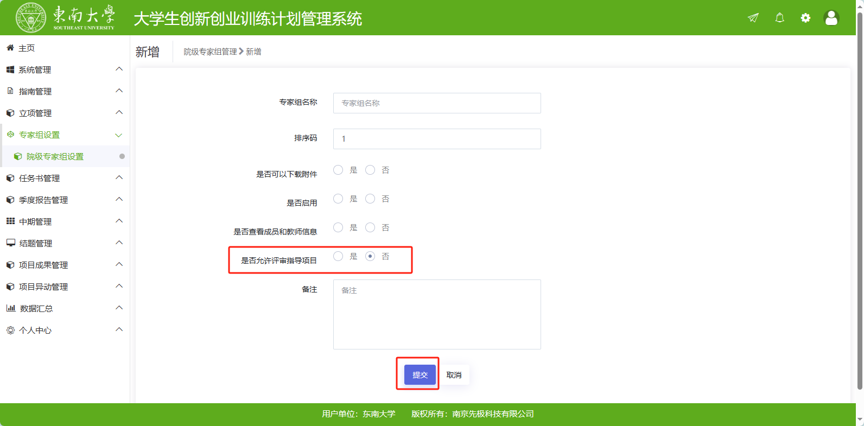

③编辑专家组成员。点击“选择专家组成员”，在建好的专家分组内勾选学院专家。
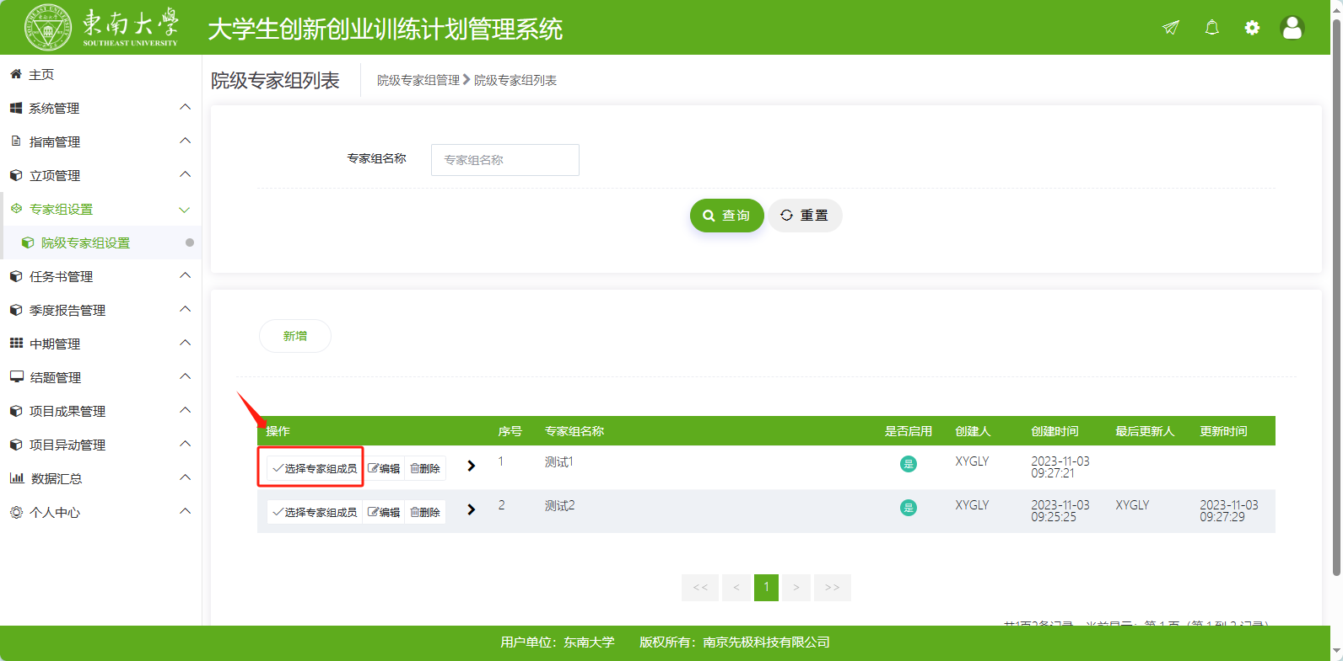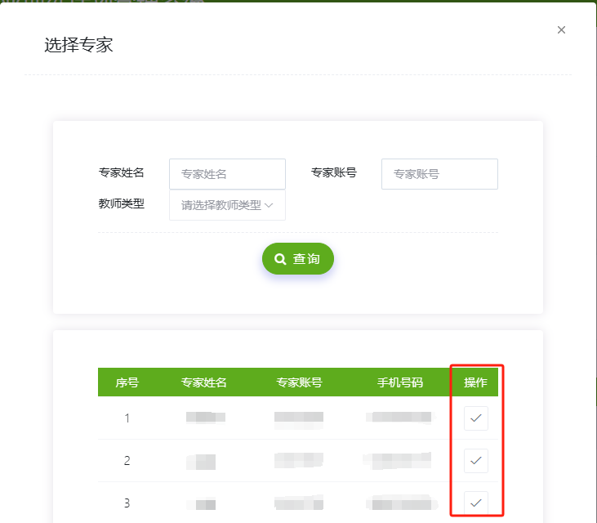

④为学生项目分配网评专家组。在立项管理-分配院级专家组中，勾选相关项目，点击批量分配专家组，分配好后点击批量确认专家组，项目进入网评流程。
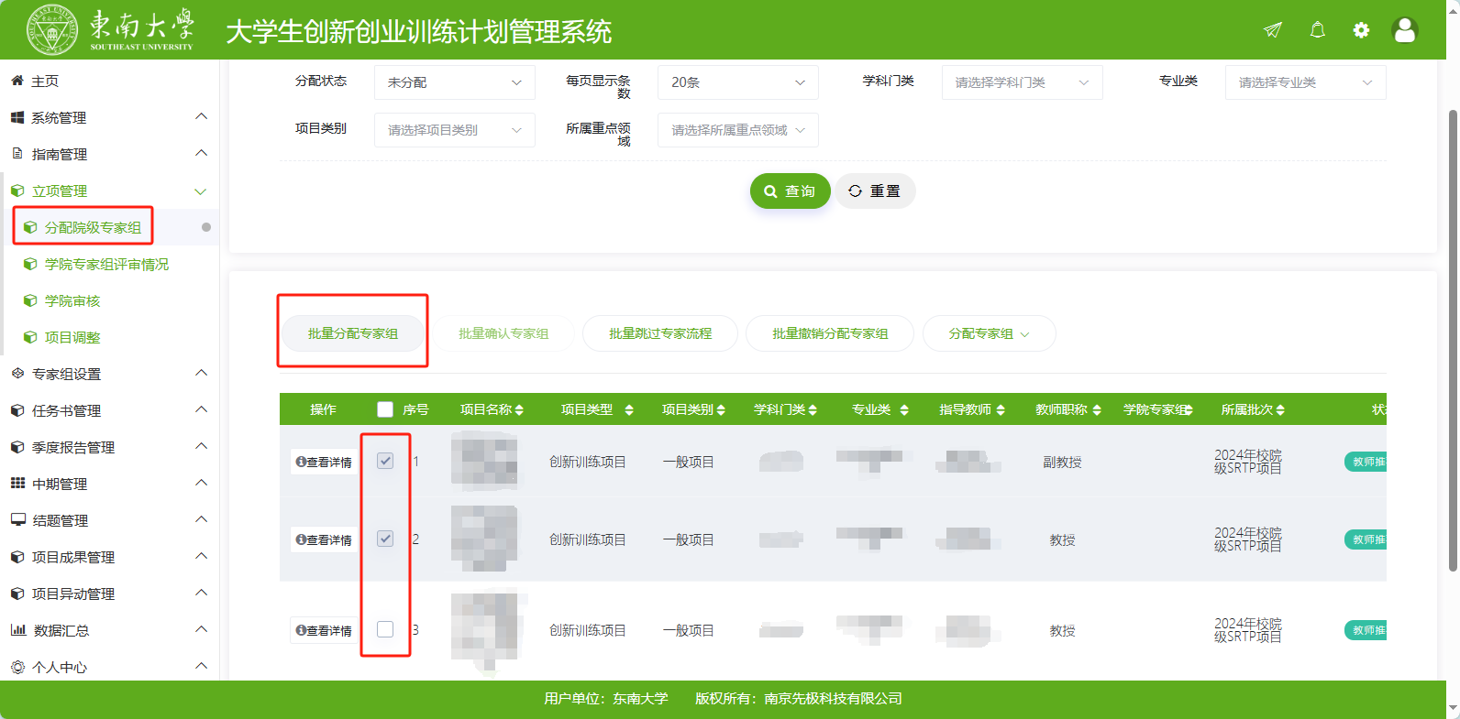

⑤学院专家登陆系统评审时，需选择角色“学院专家”。
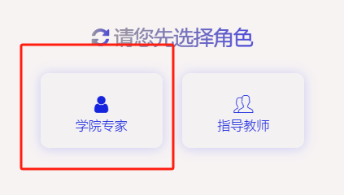
⑥学院专家点击立项管理-学院专家审核，即可评审相关项目立项申报书。

